Конспект НОД по изодеятельности в старшей группе «Троица. Праздник русской березки»
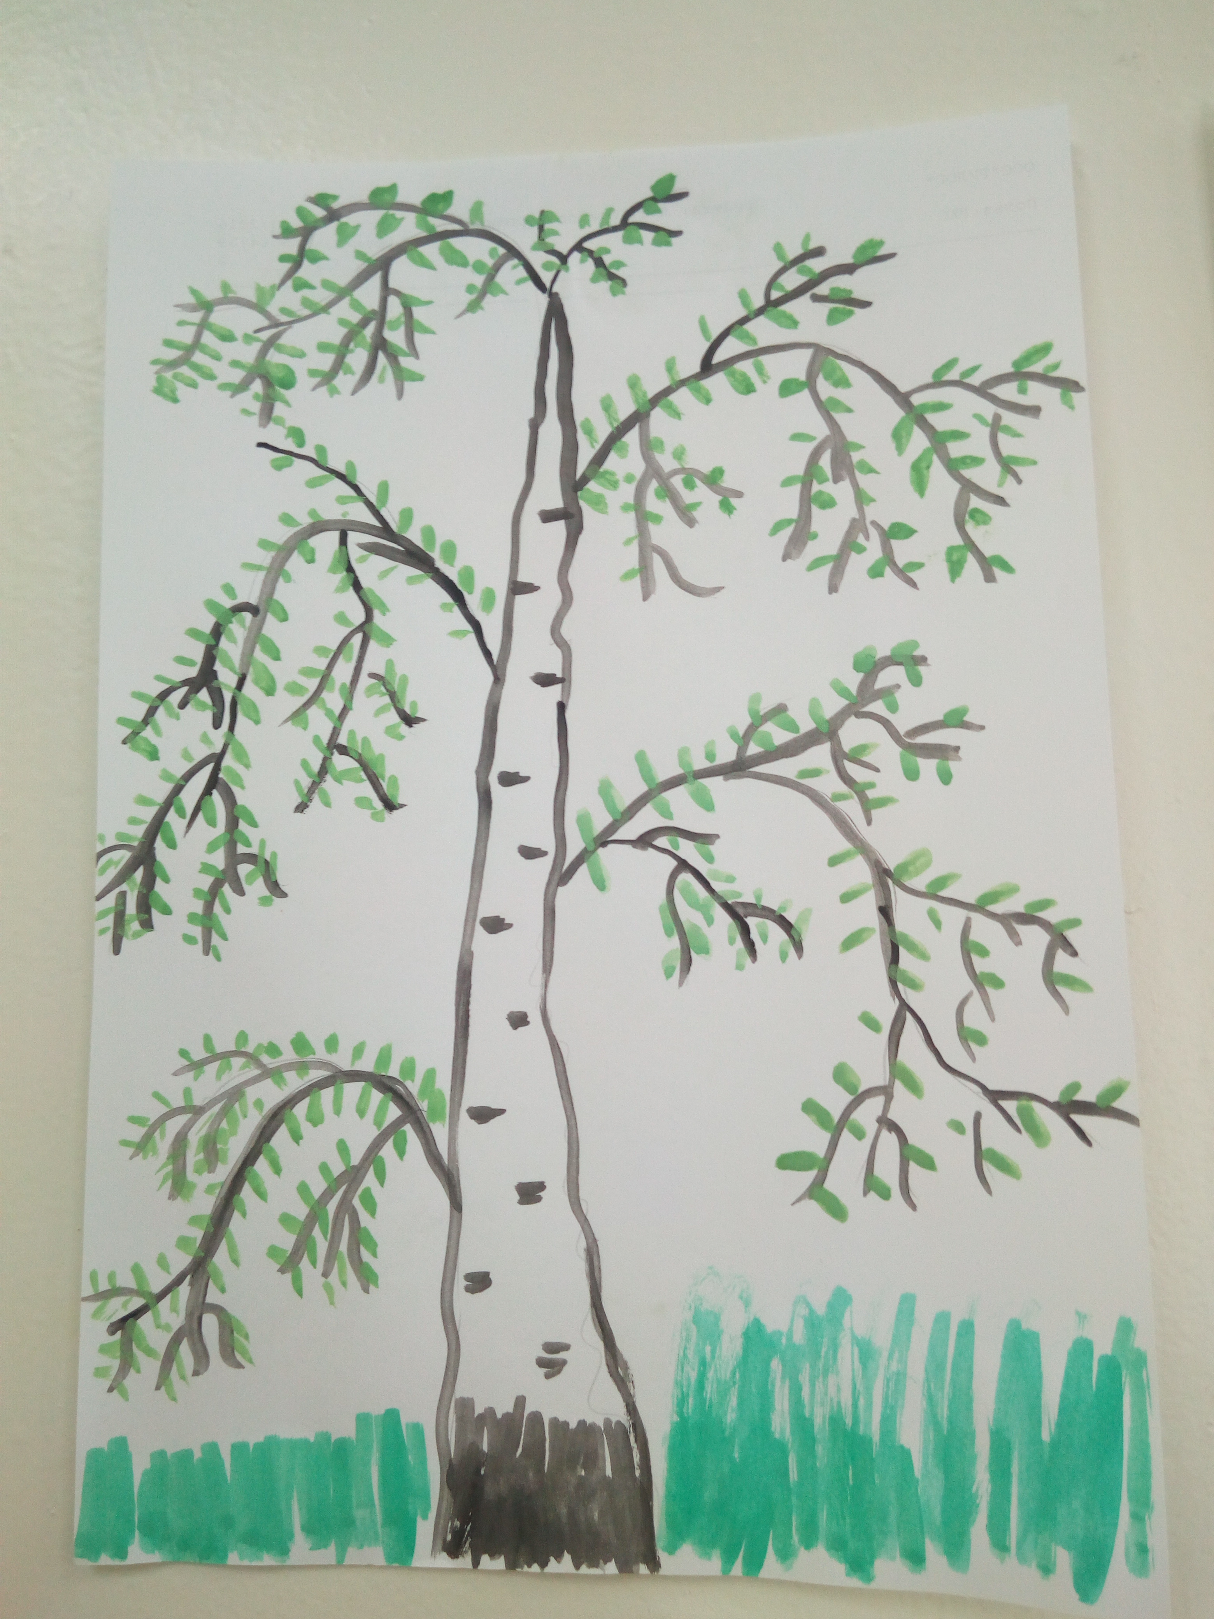
- Рассказать детям о традициях этого праздника.
- Обучать детей способам практического применения знаний о русской
национальной культуре в разных видах деятельности: речевой, игровой,
- Обратить внимание детей на то, что образ берёзки – символ красоты русской
- Закрепить умение различать и изображать конкретное дерево с характерными признаками.
Краткое описание занятия
Педагог знакомит детей с традициями праздника «Троица», с тем, как отмечали этот народный праздник в старину на Руси.
Рассматривание слайдов мультимедийной презентации репродукций с изображением берёзы, берёзового леса.
Чтение стихотворений «Моя берёза», «Хоровод берёз».

Программное содержание:
учить детей рисовать тонкой кистью стройный ствол берёзы. Длинные, как бы изломанные, свисающие вниз, основные большие ветки. Ветка – мама, ветка – папа, ветки – детки: ветка – сыночек и ветка – дочка, и маленькие веточки. Закреплять умение рисовать концом кисти без нажима пятнышки на берёзе. Развивать плавность линий, зрительное внимание, зрительную память. Воспитывать аккуратность усидчивость, неторопливость.
Материал: образец, гуашь, кисть № 1, вода, ветка берёзы в вазе.
Предварительная работа: рассматривание веток берёзы на прогулках (обратить внимание на множество маленьких веточек и изломанность линий), картин, иллюстраций, чтение стихотворений о берёзе С. Есенина, Ф. Тютчева, А. Пушкина.
Ход НОД:
Воспитатель: перед вами на столе в вазе стоит веточка. Кто знает, с какого дерева ветка? Почему ты так считаешь?
Дети: это берёзовая ветка, она черная по цвету, у неё много маленьких веточек и она как будто поломанные.
Воспитатель: да. Сегодня мы будем рисовать берёзку.
(Читает стихотворение о берёзе под снегом)
Воспитатель: посмотрите на картины русских художников. Кто знает художников?
Дети: Это картины художников Грабаря и Юонна.
Воспитатель: обратите внимание на пышность веток, цвет, тонкость и плавность линий. И каким цветом нарисован снег на белом фоне.
Для того чтобы нарисовать зимнюю берёзу нам понадобится только самая тонкая кисть. С чего начинаем рисовать натюрморт?
Дети: рисуем ствол дерева.
Воспитатель: правильно (показывает и одновременно рассказывает последовательность рисования), берём тонкую кисть, чёрную краску и рисуем контур сверху вниз ствола берёзы. Ствол стройный, тонкий и изящный. Внизу, чёрным цветом, закрашиваем кору у корней дерева. Чёрные пятнышки на стволе берёзы не в виде ровных штрихов, а в виде неровных пятнышек разных по размеру. Ветки у берёзы вначале растут вверх, а затем под тяжестью множества веточек склоняются вниз. Вверху ветки короткие и тонкие, внизу – длиннее и толще. Ветки у берёзы неровные, как будто изломанные.
Вначале рисуем основные толстые ветви. Верх, затем, опускаются вниз.
Затем, ветка – мама, ветка - папа. Вниз, немного в сторону. Они меньше чем основные ветки.
Ветка -сыночек и ветка – дочка, ветка - сыночек и ветка - дочка, ветка - сыночек и ветка - дочка. Все ветки неровные, как будто изломанные.
На них маленькие веточки.
Посмотрите, какая пушистая получилась берёза! Ветки как будто склонились к земле под тяжестью. Не хватает только листочков на ней. Листиков на березке очень много. Набираем зеленую краску и рисуем листочки.
Физкульт минутка:
Ветер дует, задувает
И берёзоньку качает.
Ветерок всё тише, тише,
А берёза выше, выше.
Воспитатель: чего начинаем рисовать пейзаж с берёзой?
Дети: ствол, пятнышки, основные ветки, ветка – мама, ветка – папа, ветка – сыночек и ветка – дочка, маленькие веточки. Ветки растут сначала вверх, затем опускаются под тяжестью вниз. Ветки неровные, как будто поломанные. И листочки.

(Дети выполняют работу, воспитатель помогает затрудняющимся советом. Все работы вывешиваются на доску)
Воспитатель: какая берёза вам понравилась и почему (ответы детей)
Берёза является символом России. Русский народ, поэты, художники и композиторы воспевали и прославляли берёзу. Давайте заведём русский хоровод и споём песню «Во поле берёза стояла».
